Анкета животного без владельца от 28.09.2022г.

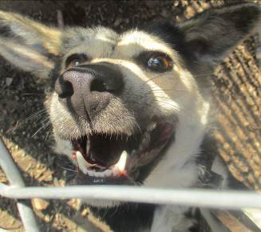 | Дата отлова, место (район, улица, дом) | Дзержинский район, пр-т Жукова
 | Пол животного | Самка – 4466/2022
 | Дата вакцинации | Карантин СББЖ
 | Дата кастрации/стерилизации | 06.10.2022 г.
 | Дата выпуска, место (район, улица, дом) | 13.10.2022 г. – среда обитания
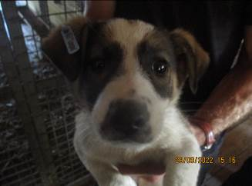 | Дата отлова, место (район, улица, дом) | Тракторозаводской район, пос. ГЭС
 | Пол животного | Самка – 4448/2022
 | Дата вакцинации | 10.10.2022 г.
 | Дата кастрации/стерилизации | 10.10.2022 г.
 | Дата выпуска, место (район, улица, дом) | 14.10.2022 г. – среда обитания
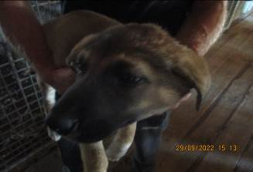 | Дата отлова, место (район, улица, дом) | Тракторозаводской район, пос. ГЭС
 | Пол животного | Самец – 4446/2022
 | Дата вакцинации | 10.10.2022 г.
 | Дата кастрации/стерилизации | 10.10.2022 г.
 | Дата выпуска, место (район, улица, дом) | 14.10.2022 г. – среда обитания
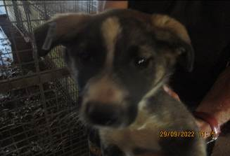 | Дата отлова, место (район, улица, дом) | Тракторозаводской район, пос. ГЭС
 | Пол животного | Самец – 4447/2022
 | Дата вакцинации | 10.10.2022 г.
 | Дата кастрации/стерилизации | 10.10.2022 г.
 | Дата выпуска, место (район, улица, дом) | 14.10.2022 г. – среда обитания
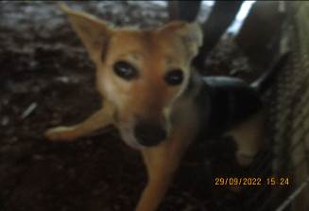 | Дата отлова, место (район, улица, дом) | Тракторозаводской район, ул. им. Лавренева
 | Пол животного | Самка – 4454/2022
 | Дата вакцинации | 10.10.2022 г.
 | Дата кастрации/стерилизации | -
 | Дата выпуска, место (район, улица, дом) | 17.10.2022 г. – среда обитания
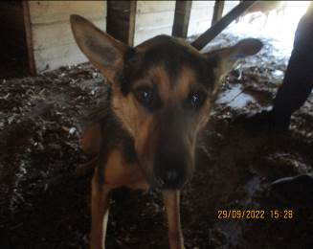 | Дата отлова, место (район, улица, дом) | Краснооктябрьский район, ул. Хрустальная
 | Пол животного | Самец – 4456/2022
 | Дата вакцинации | 10.10.2022 г.
 | Дата кастрации/стерилизации | 10.10.2022 г.
 | Дата выпуска, место (район, улица, дом) | 17.10.2022 г. – среда обитания
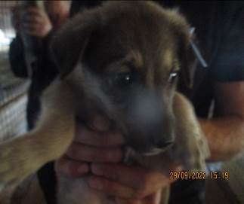 | Дата отлова, место (район, улица, дом) | Советский район, ул. Криворожская
 | Пол животного | Самец – 4450/2022
 | Дата вакцинации | 10.10.2022 г.
 | Дата кастрации/стерилизации | 10.10.2022 г.
 | Дата выпуска, место (район, улица, дом) | 11.10.2022 г. – среда обитания
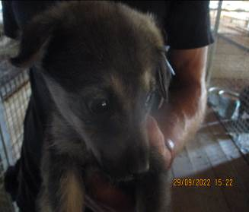 | Дата отлова, место (район, улица, дом) | Советский район, ул. Криворожская
 | Пол животного | Самец – 4452/2022
 | Дата вакцинации | 10.10.2022 г.
 | Дата кастрации/стерилизации | 10.10.2022 г.
 | Дата выпуска, место (район, улица, дом) | 26.10.2022 г. – среда обитания
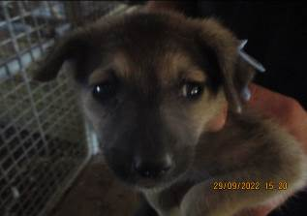 | Дата отлова, место (район, улица, дом) | Советский район, ул. Криворожская
 | Пол животного | Самка – 4451/2022
 | Дата вакцинации | 10.10.2022 г.
 | Дата кастрации/стерилизации | 10.10.2022 г.
 | Дата выпуска, место (район, улица, дом) | 11.10.2022 г. – среда обитания
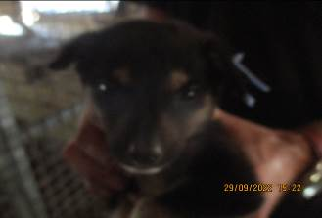 | Дата отлова, место (район, улица, дом) | Советский район, ул. Криворожская
 | Пол животного | Самец – 4453/2022
 | Дата вакцинации | 10.10.2022 г.
 | Дата кастрации/стерилизации | 10.10.2022 г.
 | Дата выпуска, место (район, улица, дом) | 11.10.2022 г. – среда обитания
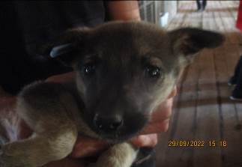 | Дата отлова, место (район, улица, дом) | Советский район, ул. Криворожская
 | Пол животного | Самка – 4449/2022
 | Дата вакцинации | 10.10.2022 г.
 | Дата кастрации/стерилизации | 10.10.2022 г.
 | Дата выпуска, место (район, улица, дом) | 11.10.2022 г. – среда обитания

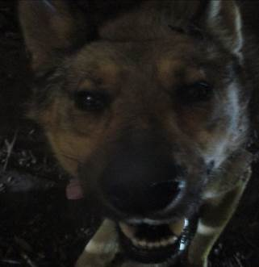 | Дата отлова, место (район, улица, дом) | Ворошиловский район, ул. Спокойная
 | Пол животного | Самец – 4455/2022
 | Дата вакцинации | 10.10.2022 г.
 | Дата кастрации/стерилизации | -
 | Дата выпуска, место (район, улица, дом) | 20.10.2022 г. – среда обитания

